Base标签

<!--base 标签设置页面相对路径工作时参照的地址href 属性就是参数的地值->

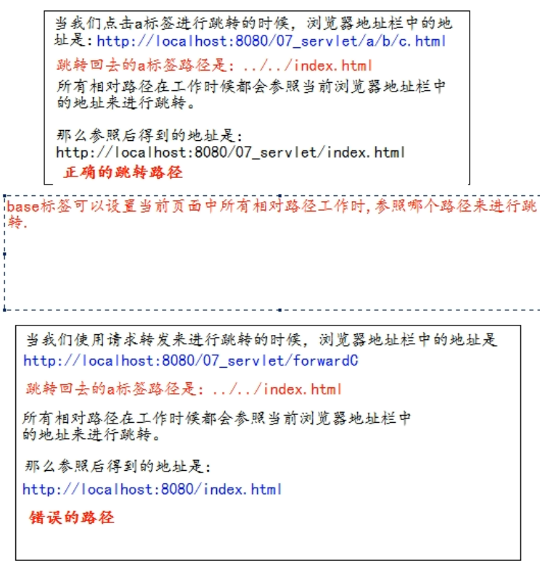<base href="http://localhost:8080/07_servlet/a/b/">